DMS Jmenný rejstřík – uživatelská příručka

Referent
Podatelna

verze 3.1

Zpracovali: Ing. Jana Kolářová

Listopad 2024


T-SOFT a.s., Za Brumlovkou 2559/5, 140 00 Praha 4 – Michle, tel.: 261 710 561/62,
fax: 261 710 563,
e-mail: tsoft@tsoft.cz
 | ČSN EN ISO 10006:2004 | 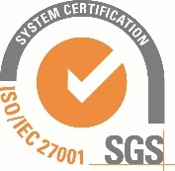

OBSAH
1. OBSAH 2
2. Seznam obrázků 2
3. Použité zkratky 3
4. Úvod 4
4.1 Role Referent – zadání nového subjektu (bez možnosti úprav kromě
e-mailové adresy) 4
4.1.1 Zadání adresátů na příkladu dokumentu vlastního 4
4.2 Role Podatelna – úprava e-mailové adresy subjektu 16

Seznam obrázků
Obrázek 1: Tlačítko k otevření obrazovky pro zadání nového adresáta 5
Obrázek 2: Obrazovka Nový adresát – zobrazení nápovědy u políčka Vyhledávání 5
Obrázek 3: Obrazovka Nový adresát – políčko Vyhledávání se zadáním textu bez diakritiky se seznamem všech nalezených subjektů s tímto textem 6
Obrázek 4: Obrazovka Nový adresát – vybraný subjekt myší 6
Obrázek 5: Obrazovka Nový adresát – vyplněné údaje subjektu po kliknutí na vybraný řádek výsledku rychlého vyhledávání 7
Obrázek 6: Obrazovka Datové schránky pro subjekt s více DS, kde jedna DS je vybrána zaškrtnutím 7
Obrázek 7: Obrazovka Detail adresáta s vybranou DS. 8
Obrázek 8: Zadání nové e-mailové adresy ke kontaktům subjektu ve JmR 8
Obrázek 9: Zobrazení nově zadaného e-mailového kontaktu v obrazovce Nový adresát 9
Obrázek 10: Zobrazení všech e-mailových kontaktů v tabulce E-maily včetně naposled přidaného 9
Obrázek 11: Obrazovka Nový adresát – neúspěšné vyhledávání subjektu ve JmR podle zadaného textového řetězce 9
Obrázek 12: Obrazovka Nový adresát –vyhledávání subjektu ve JmR podle jména a Způsobu vypravení 10
Obrázek 13: Zobrazení nalezeného subjektu ve JmR při vybraném Způsobu vypravení E-mail 10
Obrázek 14: Výběr pro uložení kontaktu do sekce Adresáti v Detailu dokumentu 11
Obrázek 15: Vyhledávání subjektu ve JmR – subjekt nebyl nalezen 11
Obrázek 16: Vyhledávání subjektu ve JmR – použití dalších kritérií (e-mail) 12
Obrázek 17: Obrazovka výsledků vyhledávání subjektu ve JmR – upozornění uživatele při neúspěšném vyhledávání 12
Obrázek 18: Zadání údajů nového subjektu FO 13
Obrázek 19: Údaje nového subjektu – přidání e-mailového kontaktu 14
Obrázek 20: Výběr nově zavedeného subjektu jako adresáta 14
Obrázek 21: Výsledná tabulka adresátů v Detailu vlastního dokumentu v sekci Adresáti 15
Obrázek 22: Subjekt se nepodařilo ztotožnit oproti ZR 15
Obrázek 23: Obrazovka pro zadání neztotožněného adresáta 16
Obrázek 24: Detail podání - ztotožněný odesílatel s e-mailovou adresou 16
Obrázek 25: Záznam e-mailové adresy ztotožněného odesílatele zprávy – z pohledu role SA nebo JmR 17

Použité zkratky
• FO – Fyzická osoba
• PO – Právnická osoba
• PFO – Podnikající fyzická osoba
• ZR – Základní registry
• ROB – Registr obyvatel
• ROS – Registr právnických osob, podnikajících fyzických osob a orgánů veřejné moci
• IDS – Identifikátor datové schránky
• ISDS – Informační systém datových schránek
• JmR – Jmenný rejstřík
• SA – Správce aplikace – role v DMS
• Role JmR - role Jmenný rejstřík v DMS

Úvod
DMS obsahuje funkcionalitu Jmenného rejstříku (dále jen „JmR“) a roli Jmenný rejstřík (dále jen „role JmR“), která má společně s rolí Správce aplikace (SA) oprávnění k přístupu a správě tohoto rejstříku.
Jmenný rejstřík je aktuální číselník subjektů v DMS, který využívá možnosti ztotožnění subjektu v Základních registrech ROB a ROS.
Funkcionalita umožňuje uživatelům s rolí JmR nebo SA zadávat, rušit/zneplatnit subjekty, aktualizovat zadané informace v DMS na základě aktuálních údajů základních registrů, zobrazit ČJ a spisové značky, u kterých je subjekt použit a vidět historii změn subjektu.
Uživatelé jiných rolí než JmR a SA pracující v DMS (nejčastěji role „Referent“, dále také např. Vedoucí útvaru nebo Pověřený zaměstnanec útvaru) mají přístup ke jmennému rejstříku zpřístupněný pouze přes vyhledávání při zadávání subjektu jako adresáta/odesílatele/účastníka řízení/smluvní strany/dotčeného subjektu nebo zařazení subjektu do skupiny adresátů. Tyto jiné role mohou zadat nový subjekt ze ZR do JmR, nejsou jim však umožněny další změny v údajích ztotožněného subjektu (editace nebo vložení dalších údajů).
Výjimkou je doplnění e-mailové adresy k subjektu při vkládání adresáta do karty Detail dokumentu vlastního, které se do JmR promítne.
E-mailovou adresu odesílatele doručeného dokumentu je oprávněn upravit uživatel s rolí Podatelna.
E-mailovou adresu subjektu ve JmR může měnit i přidávat uživatel s rolí Referent při zadávání nového adresáta k dokumentu vlastnímu. Systém automaticky kontroluje subjekty obsažené ve JmR. V případě, že ve JmR bude FO nebo PFO, která nevystupuje v pozici adresáta, odesílatele, smluvní strany, dotčeného subjektu, účastníka řízení a není součástí žádné skupiny adresátů (tj. osoba není v systému DMS použita), je u dané osoby/subjektu ve JmR nastaveno datum požadavku na zrušení subjektu ve JmR. Toto datum je určeno jako aktuální datum zadání + parametr Doba pro uchování FO a PFO ve JmR. Parametr nastavuje SA v hlavní nabídce – Konfigurace.
Při dosažení stanoveného data a za předpokladu, že subjekt není po stanovenou dobu použit (jako adresát, účastník atp.), je subjekt FO nebo PFO ve JmR zrušen a odhlášen z odběru aktualizací ze ZR. Právnické osoby (PO) ze JmR odstraňovány nebudou.

Role Referent – zadání nového subjektu a možnost úpravy e-mailové adresy
Uživatelé s rolí Referent mají přístup ke JmR umožněný pro práci se svými entitami (např. dokumenty) prostřednictvím vyhledávání při zadávání subjektu adresáta.
Funkcionalita výběru subjektu pro zadání z číselníku odpovídá standardu DMS.
V obrazovce pro vyhledání subjektu se po zadání Názvu, Jména, Příjmení, IČ nebo ID DS (IDS) vyhledá osoba ve JmR (nabídnou se pouze platné záznamy). Uživatel má možnost údaje zaktualizovat proti ZR, zobrazit si detail a osobu vybrat.
V případě, že není osoba ve JmR systému DMS nalezena, má uživatel možnost novou osobu do JmR přidat.

Zadání adresáta u vlastního dokumentu
Postup:
- Uživatel s rolí Referent vytvoří nový vlastní dokument, vloží jej do spisu
a postupně přidává adresáty.
- V Detailu dokumentu v části Adresáti otevře uživatel pomocí tlačítka Nový – Subjekt obrazovku pro zadání nového adresáta.
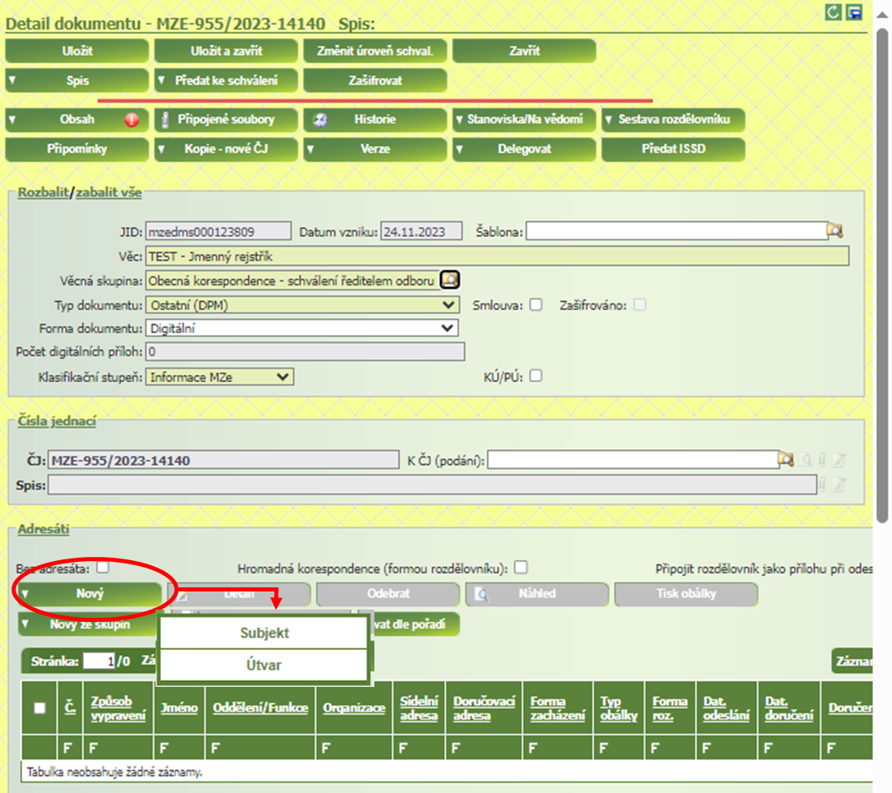
Obrázek 1: Tlačítko k otevření obrazovky pro zadání nového adresáta
- Políčko Vyhledávání v následné obrazovce Nový adresát je určeno pro rychlé vyhledávání podle jakéhokoliv textového řetězce, který je uložen ve JmR. Lze použít například jméno, e-mailovou adresu, IČ apod.
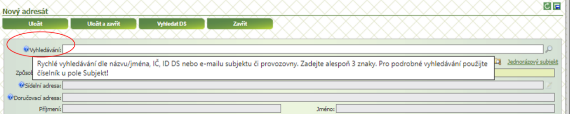
Obrázek 2: Obrazovka Nový adresát – zobrazení nápovědy u políčka Vyhledávání
- Zadání subjektu pomocí rychlého vyhledávání v políčku Vyhledávání:
Do pole rychlého Vyhledávání zadejte požadovaný text – např. příjmení.
Systém okamžitě vyhledává a zobrazí seznam všech subjektů, u kterých se ve JmR vyskytuje zadaný textový řetězec v libovolné položce subjektu bez ohledu na diakritiku, např. v příjmení, v sídelní nebo doručovací adrese nebo v e-mailové adrese, pokud takový subjekt existuje.
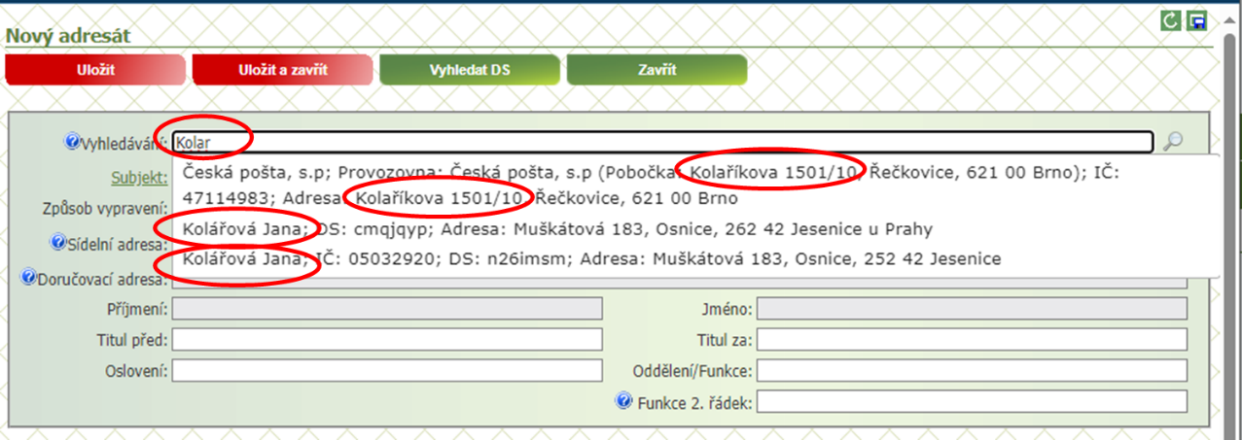
Obrázek 3: Obrazovka Nový adresát – políčko Vyhledávání se zadáním textu bez diakritiky se seznamem všech nalezených subjektů s tímto textem
Subjekt vyberte myší a po kliknutí na vybraný řádek se údaje subjektu zobrazí v políčkách obrazovky.
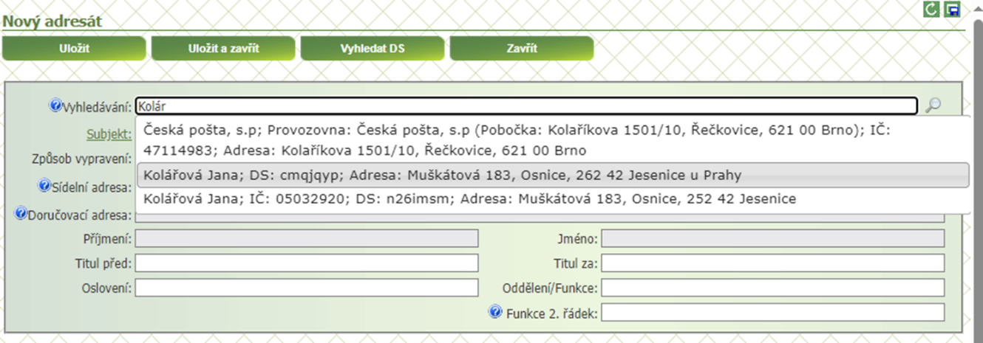
Obrázek 4: Obrazovka Nový adresát – vybraný subjekt myší

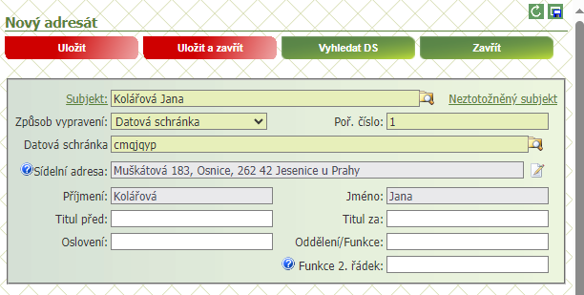
Obrázek 5: Obrazovka Nový adresát – vyplněné údaje subjektu po kliknutí na vybraný řádek výsledku rychlého vyhledávání
Subjekt systém primárně zobrazí s nastavením pro způsob vypravení Datová schránka, pokud je DS u subjektu uvedena, a název DS zobrazí v poli Datová schránka.
Pole Datová schránka je výběrové a v případě více DS umožní uživateli vybrat jakoukoliv schránku, která je u subjektu uvedena.
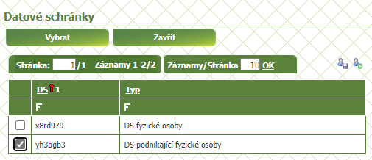
Obrázek 6: Obrazovka Datové schránky pro subjekt s více DS, kde jedna DS je vybrána zaškrtnutím
Tlačítkem Vybrat uživatel vybere DS, která se uloží do Detailu adresáta.
Následným stisknutím tlačítka Uložit dojde k uložení adresáta s vybranou DS do tabulky Adresáti v Detailu dokumentu.
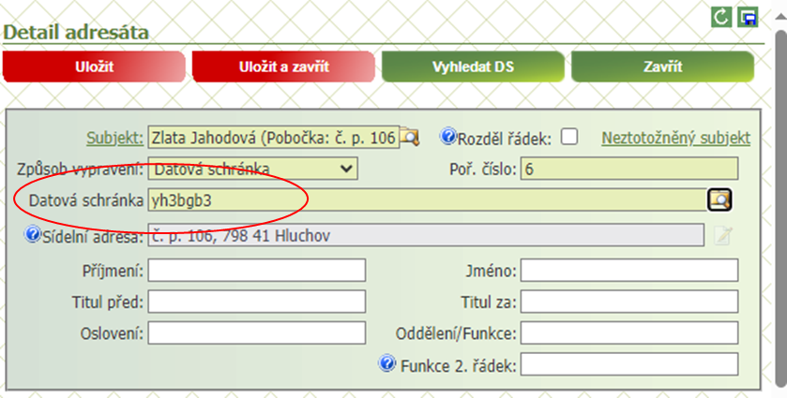
Obrázek 7: Obrazovka Detail adresáta s vybranou DS
Změnou volby Způsobu vypravení na „E-mail“, zobrazí systém uživateli e-mailovou adresu ve výběrovém poli. Uživatel může zvolit libovolnou e-mailovou adresu ze seznamu, pokud je e-mailová adresa u subjektu ve JmR uvedena, nebo zadat novou e-mailovou adresu tlačítkem Nový.
Tlačítko Nový umožní zadat nový e-mailový kontakt k subjektu v následné obrazovce Kontakt.
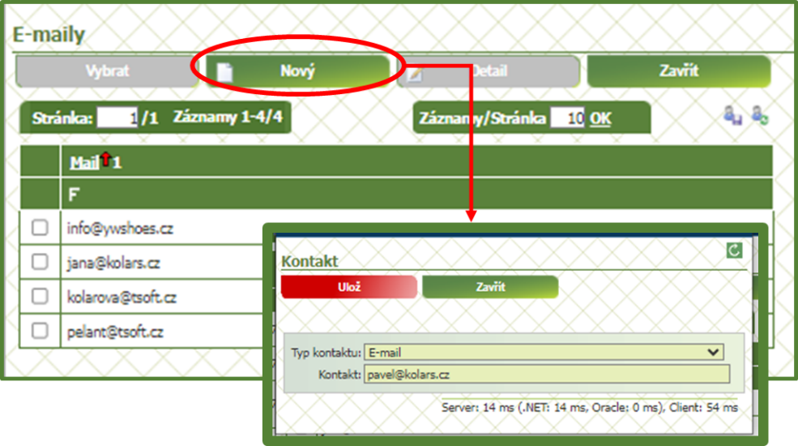
Obrázek 8: Zadání nové e-mailové adresy ke kontaktům subjektu ve JmR
Zadaná e-mailová adresa se tlačítkem Ulož uloží ke kontaktu subjektu ve JmR a na řádku E-mail se v obrazovce Nový adresát zobrazí poslední zadaný údaj.
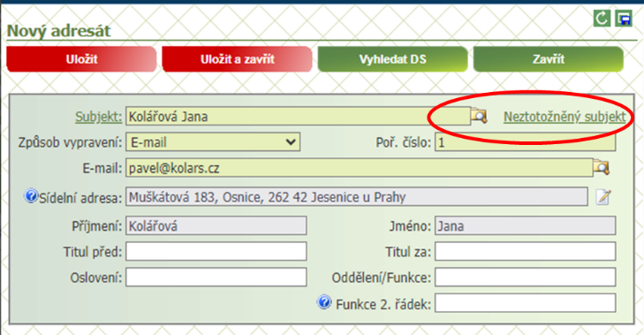
Obrázek 9: Zobrazení nově zadaného e-mailového kontaktu v obrazovce Nový adresát
Pomocí ikonky s lupou na pravé straně výběrového pole E-mail si uživatel může zobrazit seznam kontaktů s nově zadanou e-mailovou adresou.
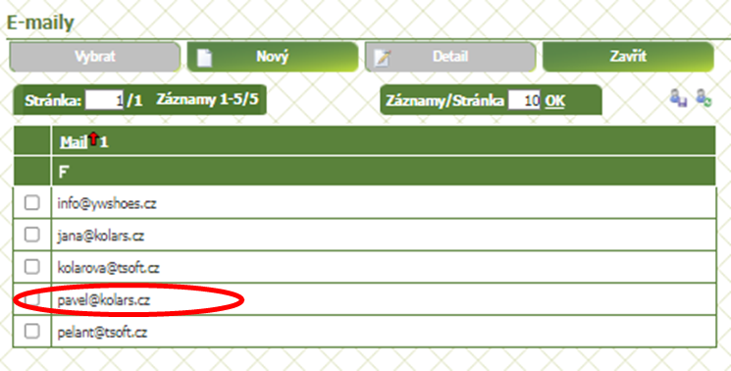
Obrázek 10: Zobrazení všech e-mailových kontaktů v tabulce E-maily včetně naposledy přidaného
- Pokud subjekt se zadaným údajem systém ve JmR nenalezne, vrátí uživateli zprávu „Nenalezeny žádné subjekty“.
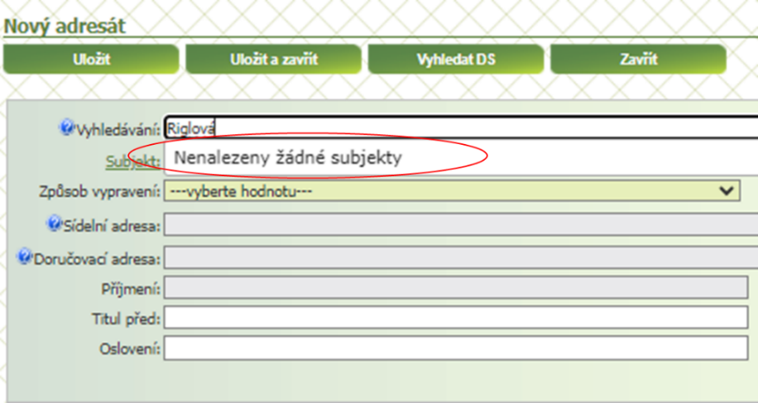
Obrázek 11: Obrazovka Nový adresát – neúspěšné vyhledávání subjektu ve JmR podle zadaného textového řetězce

- Vyhledání subjektu a jeho kontaktů ve JmR podle jména v políčku Subjekt
  - Pro zvolený Způsob vypravení (např. „E-mail“) uživatel zadá jméno hledaného subjektu do pole Subjekt v obrazovce Nový adresát.
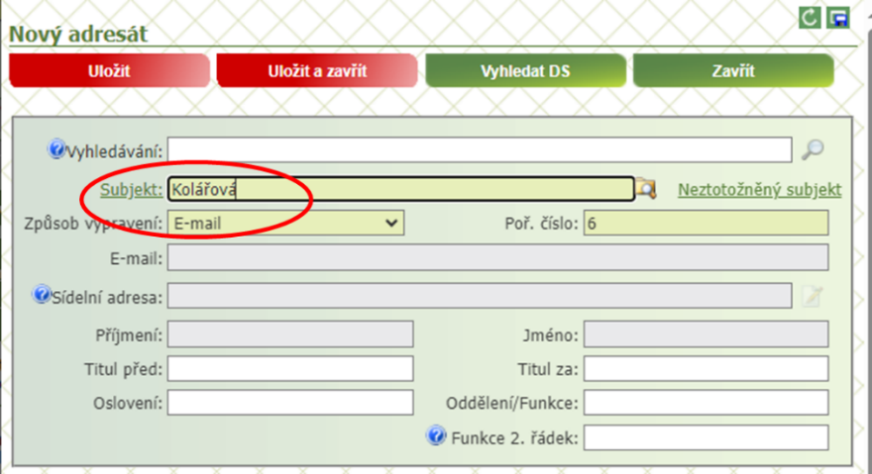
Obrázek 12: Obrazovka Nový adresát – vyhledávání subjektu ve JmR podle jména
a Způsobu vypravení

  - Pomocí klávesy ENTER nebo ikonky s lupou na pravé straně pole se uživateli otevřete obrazovka s výsledky vyhledávání.
  - Pokud je hledaný subjekt ve JmR nalezen, zobrazí se tabulka s přehledem všech jeho forem (FO, PFO) a kontaktů podle zvoleného Způsobu vypravení. Nemá-li nalezený subjekt zadaný kontakt ve JmR podle zvoleného způsobu vypravení, bude údaj v příslušném sloupci (zde Mail) prázdný. Kontakt pro vybraný způsob vypravení bude třeba do JmR zadat nebo pro takový subjekt zvolit jiný způsob vypravení.
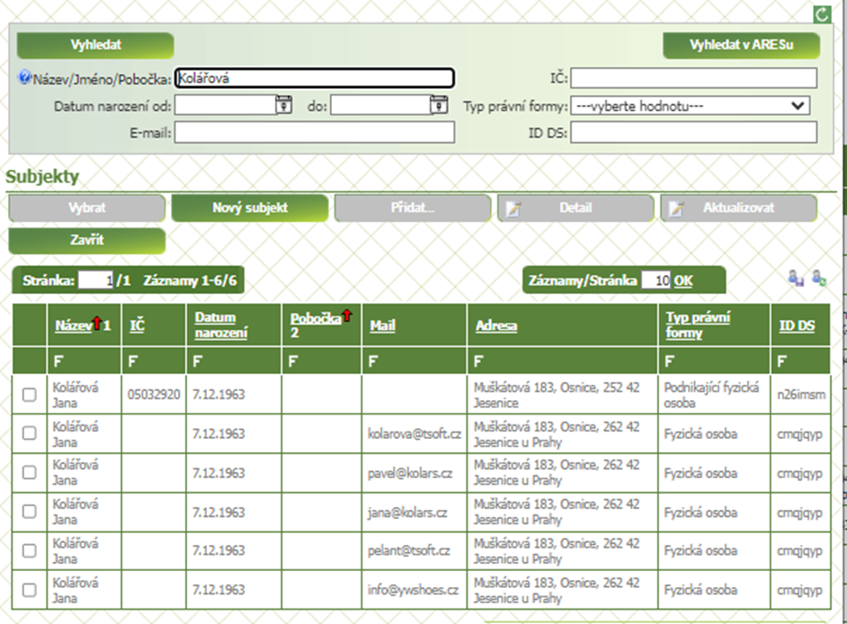
Obrázek 13: Zobrazení nalezeného subjektu ve JmR při vybraném Způsobu vypravení E-mail
Byl nalezen subjekt PFO bez e-mailového kontaktu a subjekt FO s několika zadanými
e-mailovými adresami.
  - Výběr zaškrtnutím potvrzený tlačítkem Vybrat uloží kontakt do sekce Adresáti v Detailu dokumentu.
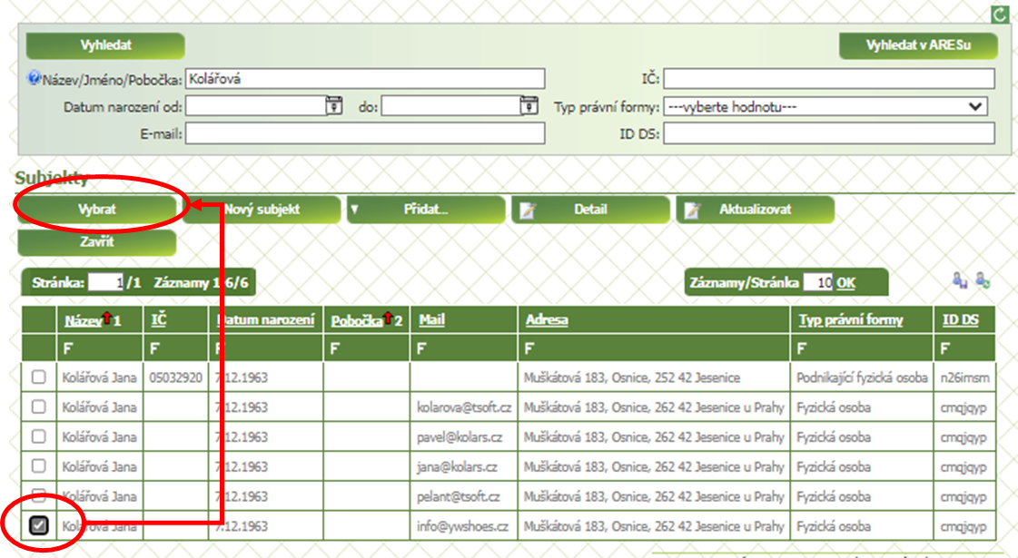
Obrázek 14: Výběr pro uložení kontaktu do sekce Adresáti v Detailu dokumentu
  - Pokud hledaný subjekt ve JmR nalezen není, zobrazí se tabulka v následné obrazovce prázdná.
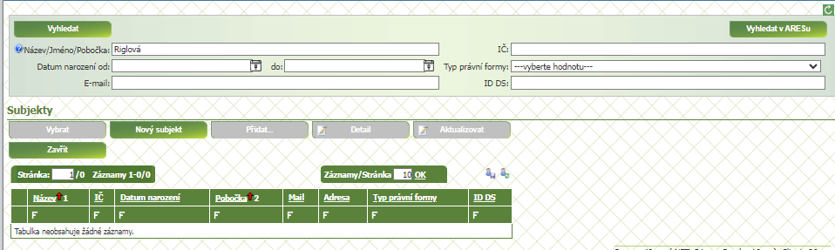
Obrázek 15: Vyhledávání subjektu ve JmR – subjekt nebyl nalezen
  - Uživatel může vyhledávání ve JmR opakovat a pokusit se vyhledat subjekt podle dalších kritérií (e-mail, IČ, datum narození od – do, …), která v tabulce vyplní a stiskne tlačítko Vyhledat.

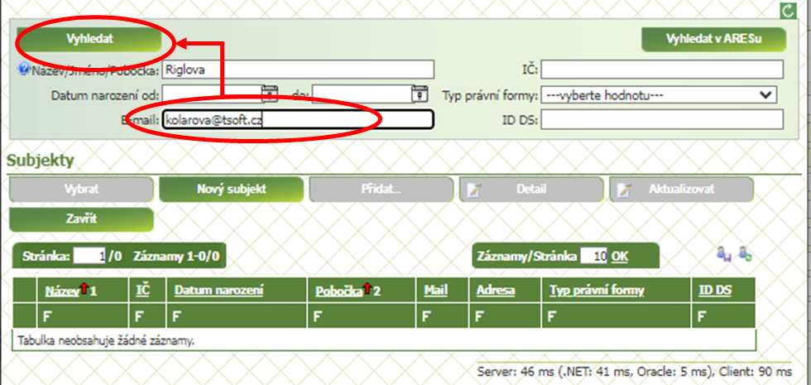
Obrázek 16: Vyhledávání subjektu ve JmR – použití dalších kritérií (e-mail)
  - Na absenci subjektu ve JmR systém uživatele upozorní v následné obrazovce pro zobrazení výsledků hledání. Seznam subjektů v tabulce obrazovky bude prázdný.
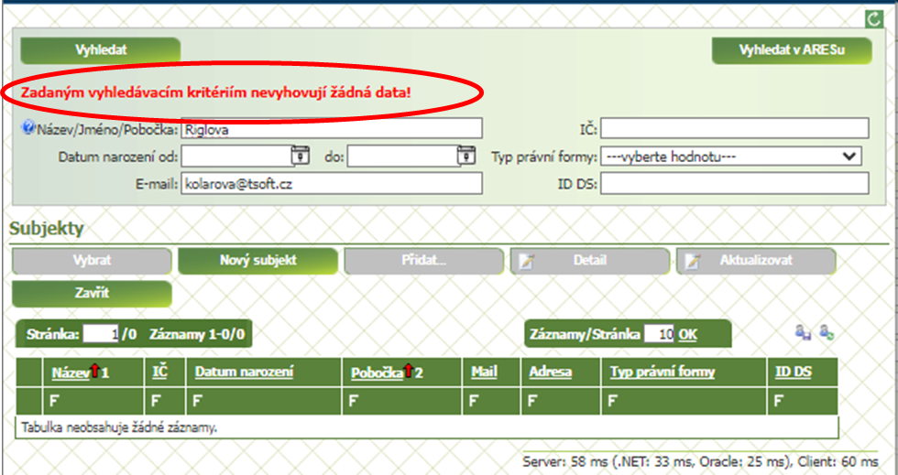
Obrázek 17: Obrazovka výsledků vyhledávání subjektu ve JmR – upozornění uživatele při neúspěšném vyhledávání
- Zadání nového subjektu do JmR
  - Pokud subjekt ve JmR DMS není nalezen, může jej uživatel zadat tlačítkem Nový subjekt v obrazovce výsledků vyhledávání.
  - Po stisknutí tlačítka Nový subjekt se otevře obrazovka Nový subjekt pro zadání údajů. Uvedený příklad znázorňuje zadávání údajů FO jménem, příjmením a datem narození.

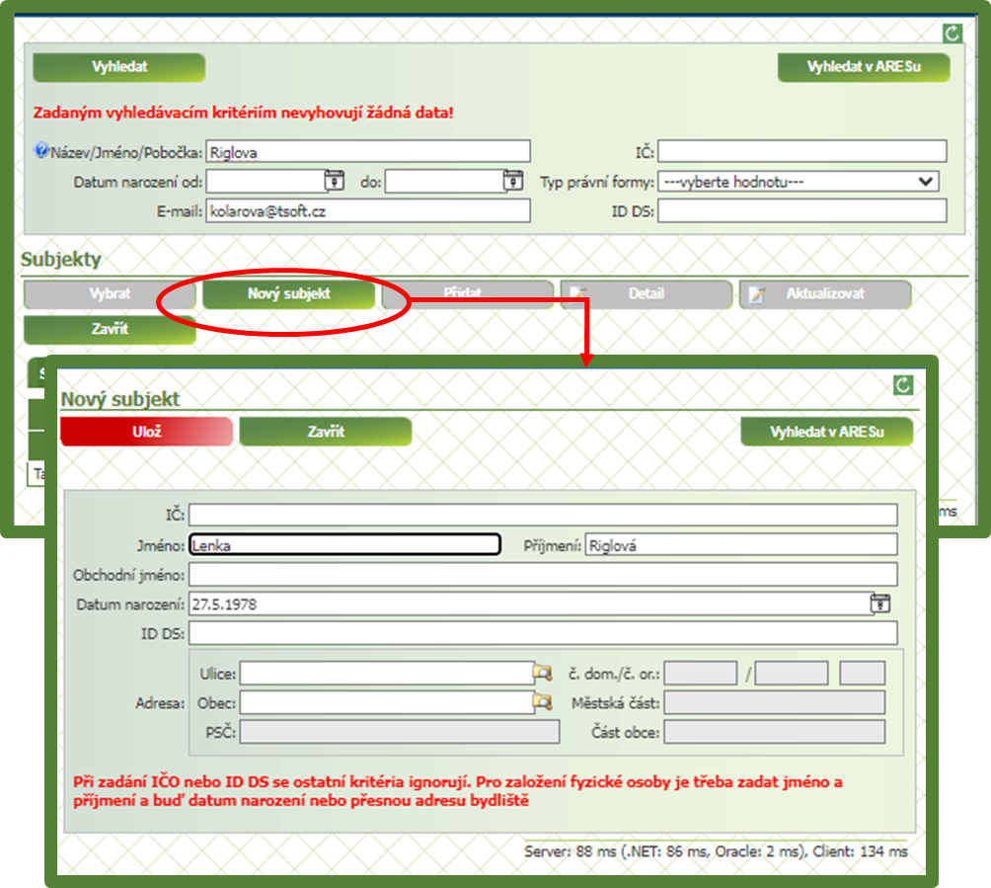

Obrázek 18: Zadání údajů nového subjektu FO
  - Tlačítkem Ulož proběhne ztotožnění subjektu proti ZR) a uložení údajů do JmR DMS. (Ztotožnění vyhledávaného subjektu se ZR se nemusí zdařit, uživatel v takovém případě zadá adresáta jako Neztotožněný subjekt. Popis je uveden níže).
  - Zároveň se uživateli zobrazí karta vyhledaného, ztotožněného a nově uloženého subjektu ve JmR.
  - Uživatel v této obrazovce může případně zadat e-mailovou adresu subjektu v sekci Kontakty tlačítkem Přidat.
  - Kartu s vyhledaným, ztotožněným a nově uloženým subjektem uživatel zavře pomocí tlačítka Zavřít.
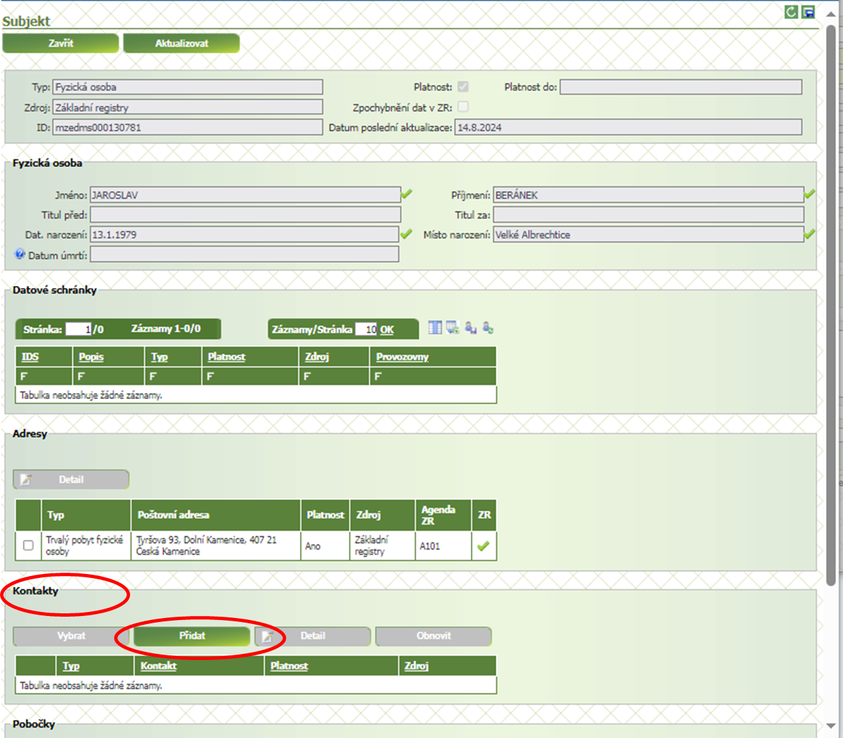
Obrázek 19: Údaje nového subjektu – přidání e-mailového kontaktu
V původní obrazovce pro vyhledávání se subjekt zobrazí a uživatel jej může označit jako adresáta zaškrtnutím a tlačítkem Vybrat.
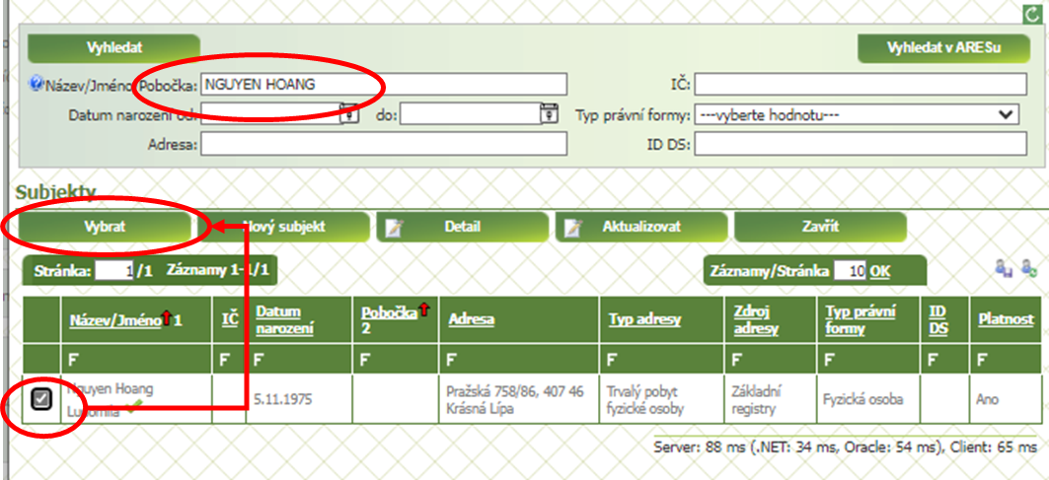
Obrázek 20: Výběr nově zavedeného subjektu jako adresáta
V následné obrazovce Nový adresát uživatel subjekt po zvolení Způsobu vypravení tlačítkem Uložit přidá do sekce Adresáti v Detailu příslušného dokumentu.
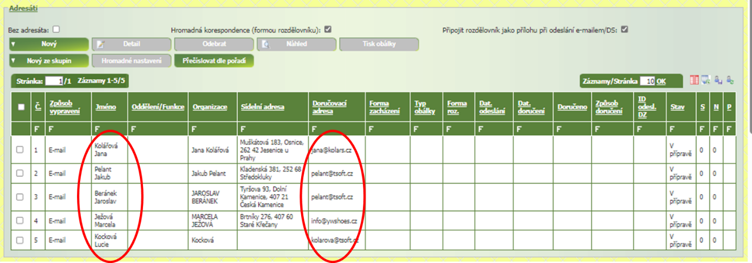
Obrázek 21: Výsledná tabulka adresátů v Detailu vlastního dokumentu v sekci Adresáti
  - V případě, že se nový subjekt po stisknutí tlačítka Ulož nepodaří ztotožnit, uživatel je na tuto skutečnost upozorněn.
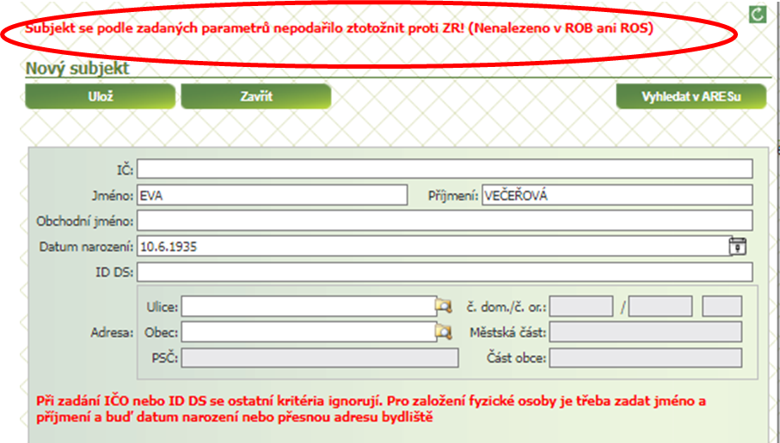
Obrázek 22: Subjekt se nepodařilo ztotožnit oproti ZR
Subjekt, který se nepovedlo ztotožnit, oproti ZR zadá uživatel jako Neztotožněný subjekt. Takto zadaný adresát se neuloží do JmR.
V obrazovce Nový adresát si uživatel kliknutím na odkaz Neztotožněný subjekt otevře obrazovku pro zadání údajů neztotožněného adresáta a pro vybraný způsob vypravení zadá příslušné údaje.
Tlačítkem Ulož se neztotožněný adresát následně uloží do tabulky adresátů v detailu vlastního dokumentu. Takový neztotožněný adresát bude využit jednorázově pro tento dokument, do JmR se nepropíše.
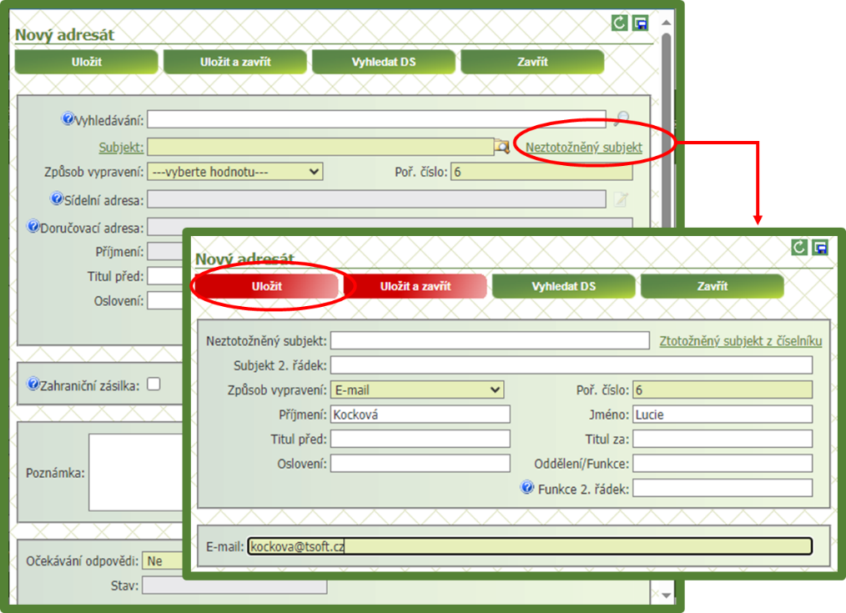
Obrázek 23: Obrazovka pro zadání neztotožněného adresáta

Role Podatelna – úprava e-mailové adresy odesílatele
E-mailová adresa subjektu datové zprávy, která do e-podatelny přijde e-mailem, se po ztotožnění subjektu oproti ZR automaticky uloží k subjektu do JmR. K zápisu e-mailu do JmR dojde v okamžiku předání dokumentu z podatelny na útvar nebo referentovi.
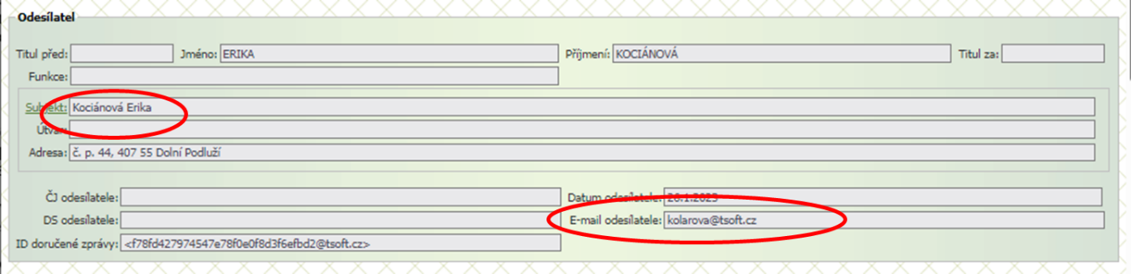
Obrázek 24: Detail podání – ztotožněný odesílatel s e-mailovou adresou
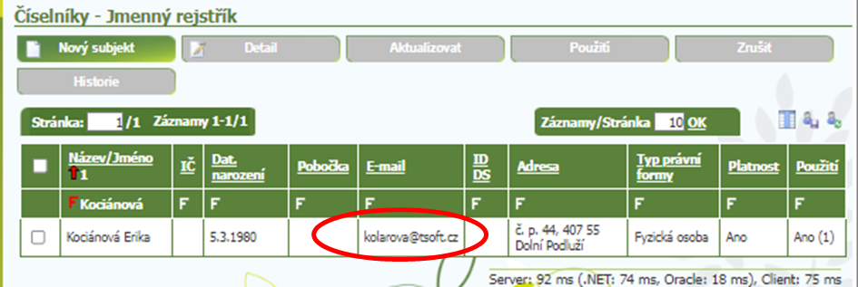
Obrázek 25: Záznam e-mailové adresy ztotožněného odesílatele zprávy – z pohledu role SA nebo JmR
U datové zprávy přeposlané do podatelny z domény @mze.gov.cz musí pracovník podatelny ztotožnit původního odesílatele, jsou-li v doručené datové zprávě údaje potřebné ke ztotožnění subjektu, a opravit adresu původního odesílatele. Po opravě e-mailové adresy uživatelem s rolí Podatelna se kontakt subjektu uloží do JmR správně.
Pokud pracovník podatelny e-mailovou adresu neopraví, k subjektu ve JmR se uloží e-mailová adresa zaměstnance MZe, který zprávu podatelně přeposílal. V takovém případě je e-mailová adresa subjektu nesprávná a referent je povinen zajistit její opravu.
Opravu e-mailové adresy odesílatele pak mohou u dokumentu provést pouze uživatelé s rolí Podatelna, proto pro opravu údajů musí referent vrátit doručený dokument (podání) zpět na podatelnu.
K opravě na podatelnu může být referentem nebo vedoucím vrácen doručený dokument, který je ve stavu Předáno k řešení, Řešeno nebo Předáno k přidělení.
Na podatelnu lze vrátit i doručený dokument, který byl již zařazen do spisu a není iniciačním dokumentem – při vrácení dokumentu na podatelnu dojde automaticky k jeho vyjmutí ze spisu, v němž je zařazen.
Doručený dokument nelze vrátit na podatelnu v následujících případech:
- jedná-li se o iniciační dokument
  - Pro vrácení iniciačního dokumentu zpět na podatelnu je třeba smazat spis, tím se iniciační dokument „uvolní“ a lze jej předat podatelně k opravě.
- pokud je na doručený dokument již vytvořena odpověď
  - Pro vrácení na podatelnu je třeba nejprve odpojit odpověď od přijatého dokumentu.
  - V Detailu vlastního dokumentu, který tvoří odpověď, uživatel smaže údaj v poli K ČJ (podání) v sekci Čísla jednací.
  - Přijatý dokument, od kterého je odpojena odpověď lze vrátit zpět na podatelnu k opravě.
- jedná-li se o dokument doručený vnitřně
  - Takový dokument podatelnou neprošel, proto ho ani nelze podatelně vrátit.

